第三章 整流电路

# 1. 如图1-1的单相桥式相控整流电路对工频交流U2=220V整流，电阻负载R=10Ω，触发角为 45°。（1）在图1-2中补充画出负载电压ud和电流id 与晶闸管VT1的正向电压波形uTV1；（2）求整流输出平均电压Ud和电流Id. （10分）2013B 题1-1图

解：



【6分】

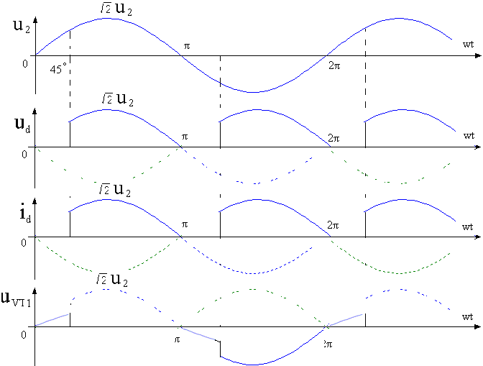

# 2. 如图所示整流电路，由为工频交流电，阻感负载中电感值很大。（1）画出负载电压，变压器副边 绕组中的波形（时）；（2）求晶闸管电流有效值；（3）求续流二极管的电流平均值。2011

答：①负载电压波形、变压器副边绕组电流波形如图所示。【6分】

②晶闸管VT1电流有效值：在每个周期内，流过晶闸管VT1、VT3和VT 2、VT 4的电流相同，其波形宽度都是。如果负载平均电流为*I*d，，则流过晶闸管电流有效值为

 【3分】

③续流二极管VD的电流平均值：流过续流二极管的电流波形宽度为，每个周期出现两次，其电流有效值为

 【3分】

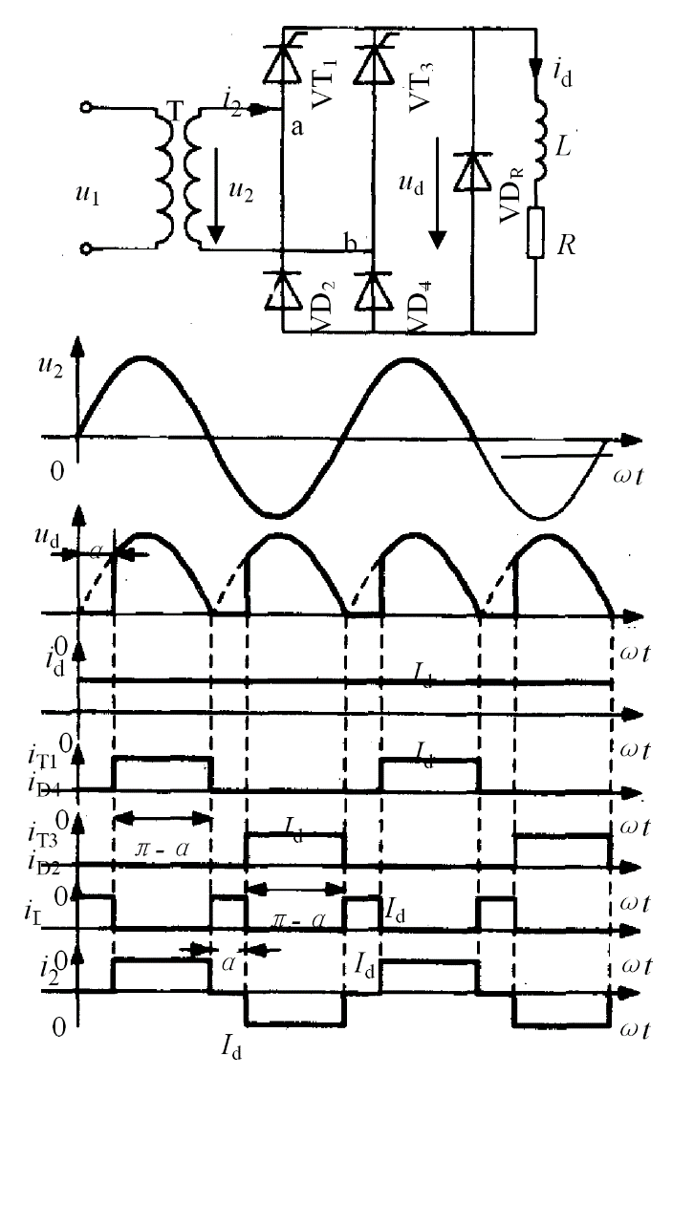

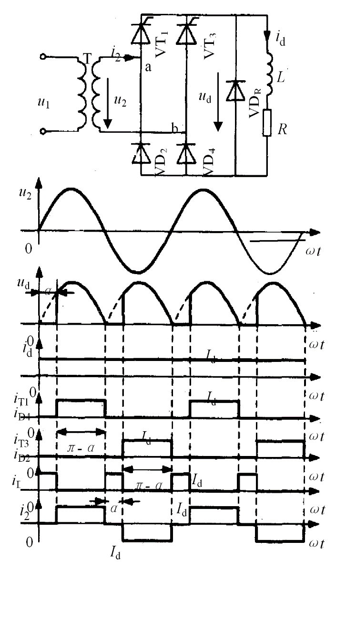【6分】

# 3. 图2所示单相全控桥式整流电路对阻感性负载供电，，L值极大，V，当时，要求：（1）画出ud，id，uVT的波形；（2）计算Ud，Id。（10分）2013A

# 

# 图2



解：（1）*u*d，*i*d，*u*VT的波形【5分】

（2） （V）

（A）【5分】

# 4. 一单相桥式全控整流电路带阻感负载，U2＝100V，负载电感极大，R=2Ω。当**＝60°时，求

* 1. 画出稳态时的输出电压*u*d和负载电流*i*d的波形。
  2. 求整流输出平均电压*U*d，平均电流*I*d。

（计10分）2011

解：电路原理图和在α＝60°时的波形图如下图所示：

由于L极大，所以负载电流连续，其纹波很小，近似为一直线。由于电感的储能作用，uo过零时，电路并不换相，而是要持续到下个负半波角度为α＝60°时换相。

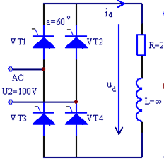 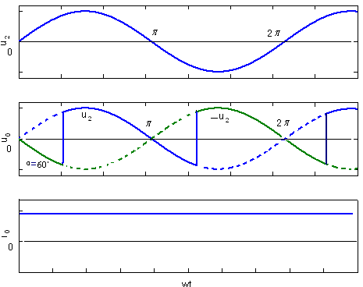

【电路图2分】 【波形图4分】

 (V) 【3分】

 (A) 【1分】

# 5. 某晶闸管电镀电源，主电路采用三相半波可控整流电路，可以输出的最小电压2V，能输出的最大电压为15V。在9V以上最大输出电流均可达130A，试计算：（1）整流变压器二次侧相电压。（2）输出电压9V时的控制角。（3）计算晶闸管额定电流与额定电压；(4)计算变压器容量。（12分）2017A

解：

1）∵ 由题知当α=0时，输出电压最大为15V

∴（2分）

2） 所以α=53（2分）

3）因为输出电流最大值为130A，故

（1分）

∴ （2分）

 （2分）

4）（1分）

（2分）

# 6. 三相半波可控整流电路，U2＝100V，带电阻电感负载，R=5Ω，L值极大，当α＝60°时，（1）绘制ud，id和iVT的波形；（2）计算Ud，Id，IdVT和IVT。（计10分。）2009

⬥

t

u

2

u

a

u

b

u

c

O

①ud，id和iVT的波形如图所示

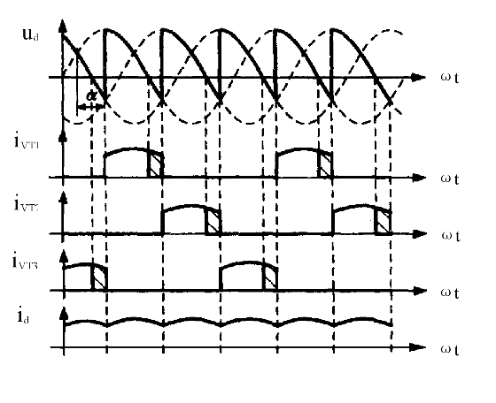









# 7. 三相半波可控整流电路如图2，U2=100V，E=30V，R=1Ω，L足够大，问1）α=90°时，Ud=？Id=？画出Ud的波形2）如若α=120°，Ud=？Id=？此时电路能工作在有源逆变状态吗？为什么？

# 图2

答：1）【5分】



2）【5分】



所以不满足有源逆变条件。

# 7. 图2所示三相桥式全控整流电路对阻感性负载供电，U2＝100V，L极大，。当＝60°时，要求：（1）画出ud、uVT1的波形；（2）求整流输出平均电压Ud和平均电流Id、流过晶闸管平均电流IdVT。（10分）2016B

# 

# 图2

解：（1）*u*d，*u*VT1的波形【4分】

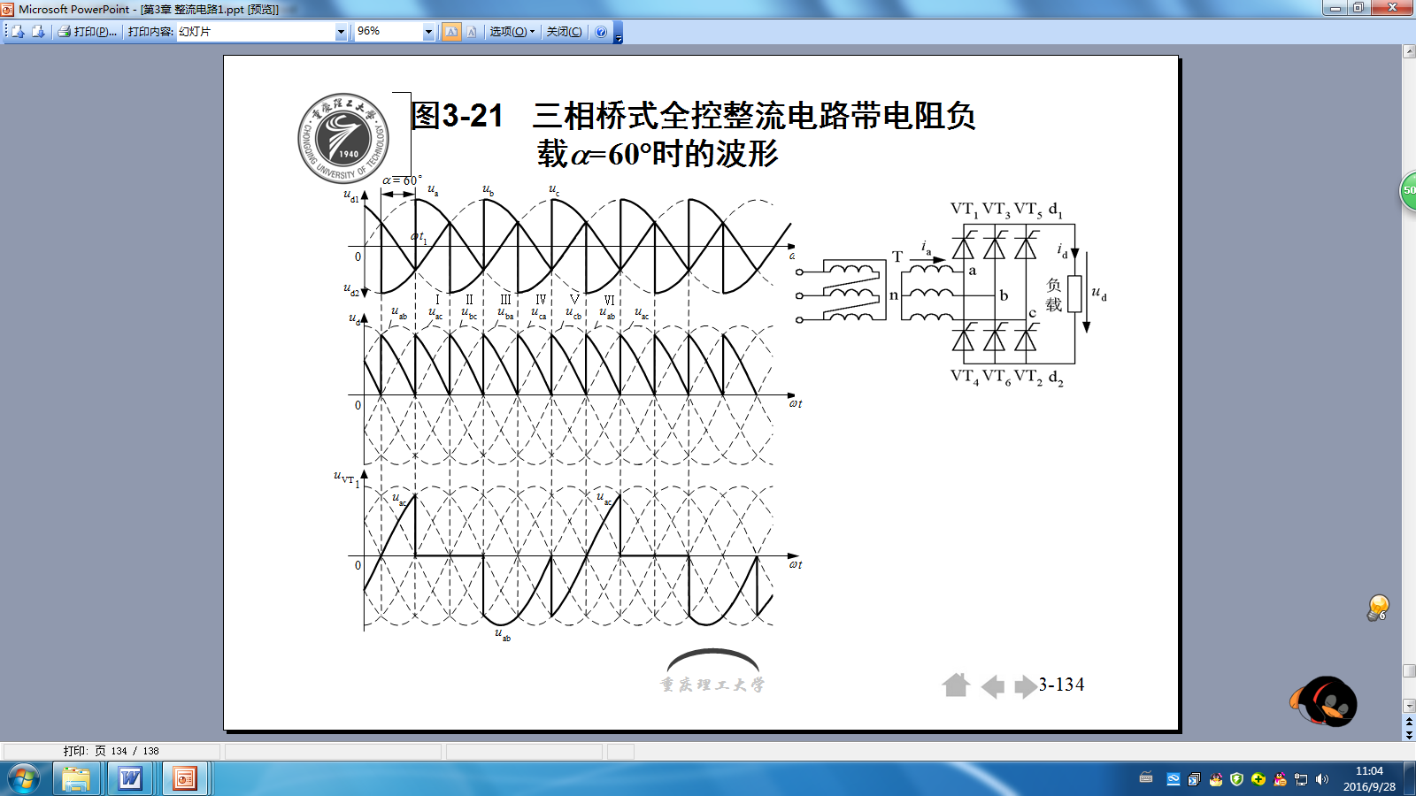

（2）（V）

（A）

（A）【6分】

# 8. 三相全控桥式晶闸管整流电路，带阻感负载，当相控角α=30º时，试完成下列要求：

（1）画出该电路原理图；

（2）该电路对触发脉冲形式有何要求？

（3）若电路中U相上桥臂晶闸管的触发脉冲丢失，试画出此故障下输出电压Ud的波形，并写出其表达式。 （12分）2018B

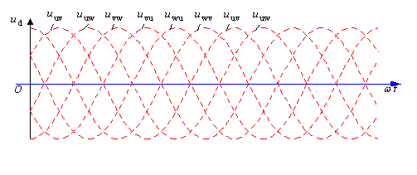

解：（1） （4分）

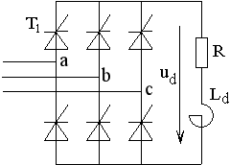

（2）要求宽脉冲（脉冲宽度大于60°）或双窄脉冲（两个窄脉冲相距60°）触发。（2分）

（3）

（4分）

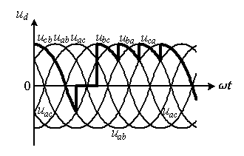

设输入相电压为U2，相控角为α，则输出电压Ud=2/3×2.34U2 cosα （2分）

# 9. 三相桥式可控整流电路对阻感性负载供电，V，，值极大，（1）求当时的负载电压 和负载电流；（2）画出和的波形。（10分）2012

# 

解： （V）【3分】

（A）【2分】

和的波形

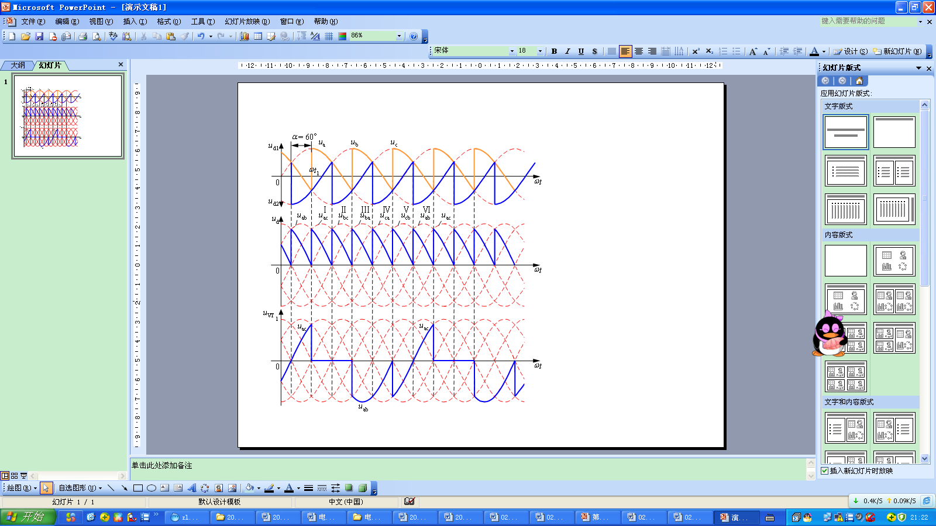【5分】